# 副主席（PC member）手册

## 登录

网址http://review.cacpaper.com/#/905/login?admin=true

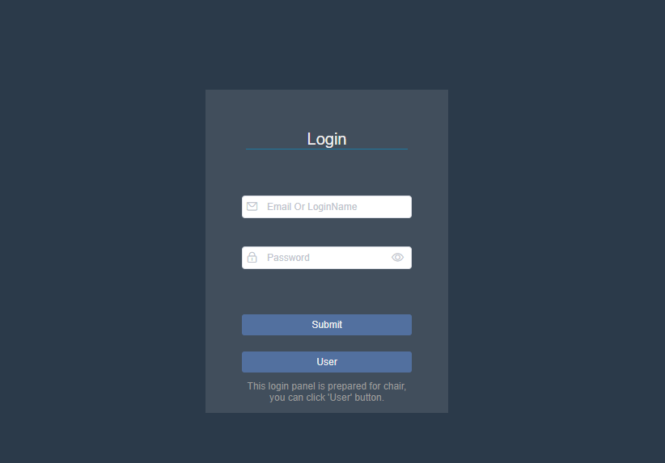

输入账号、密码后，点击Submit完成登录。

注：具体的网址，账号，密码见邮件。

## 个人管理

登录后可以在右上角进行个人管理。如中英文切换，重置密码，注销登录。

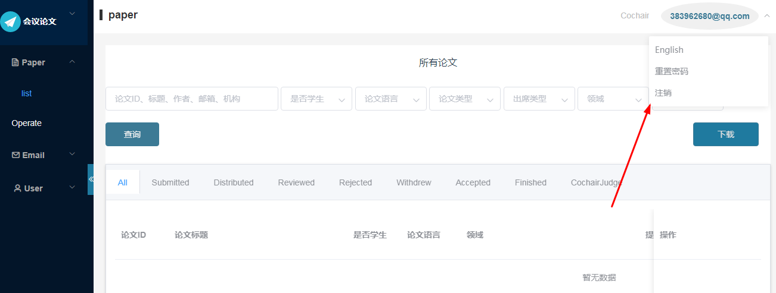

## 论文管理

### 论文列表

分配给当前副主席的论文列表。可以“查看”详情，“分配”审稿人，填写审核建议。

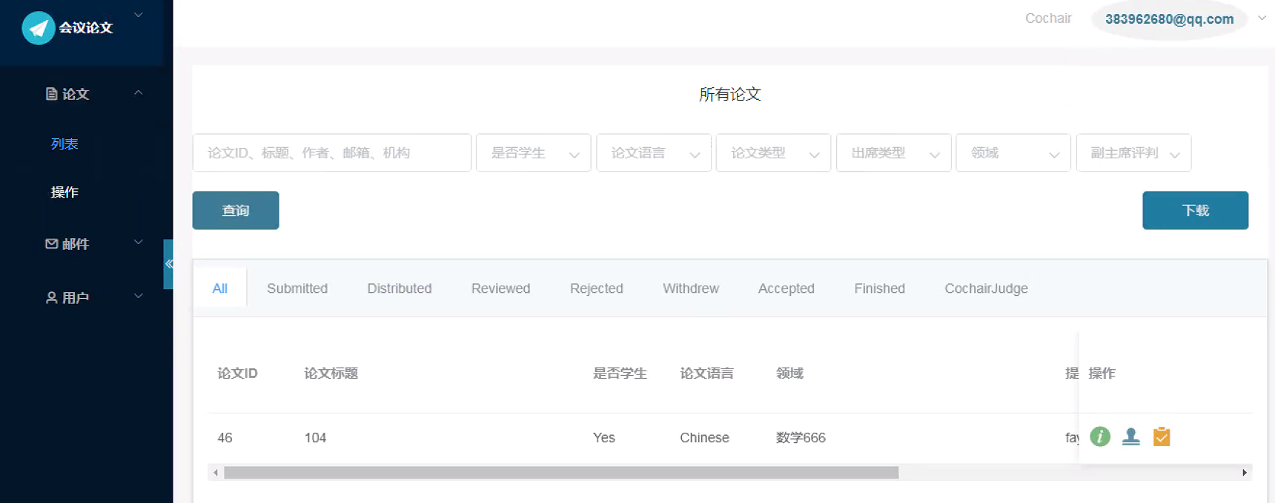

### 论文操作

显示当前需要副主席进行相关操作的论文列表。

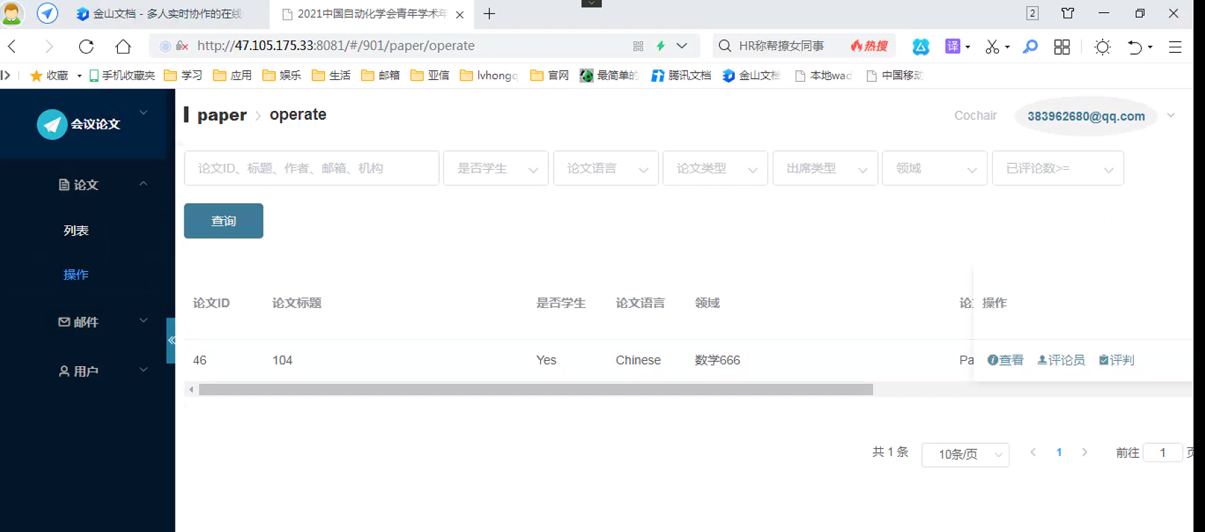

#### 分配审稿人

论文操作列表中，“评论员”按钮可以分配审稿人。

点击行数据中的“Reviewer”按钮，进入操作页面。

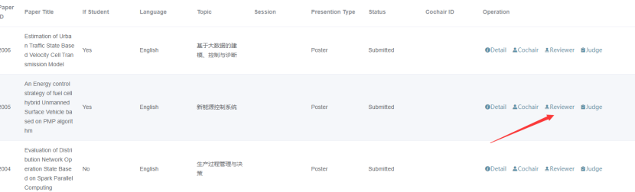

可以通过查询条件查询审稿人，可按topic筛选审稿人。同时可以看到审稿人已分配的文章数paper Count。

**建议各位专题主席新邀请审稿人，见1.5节**

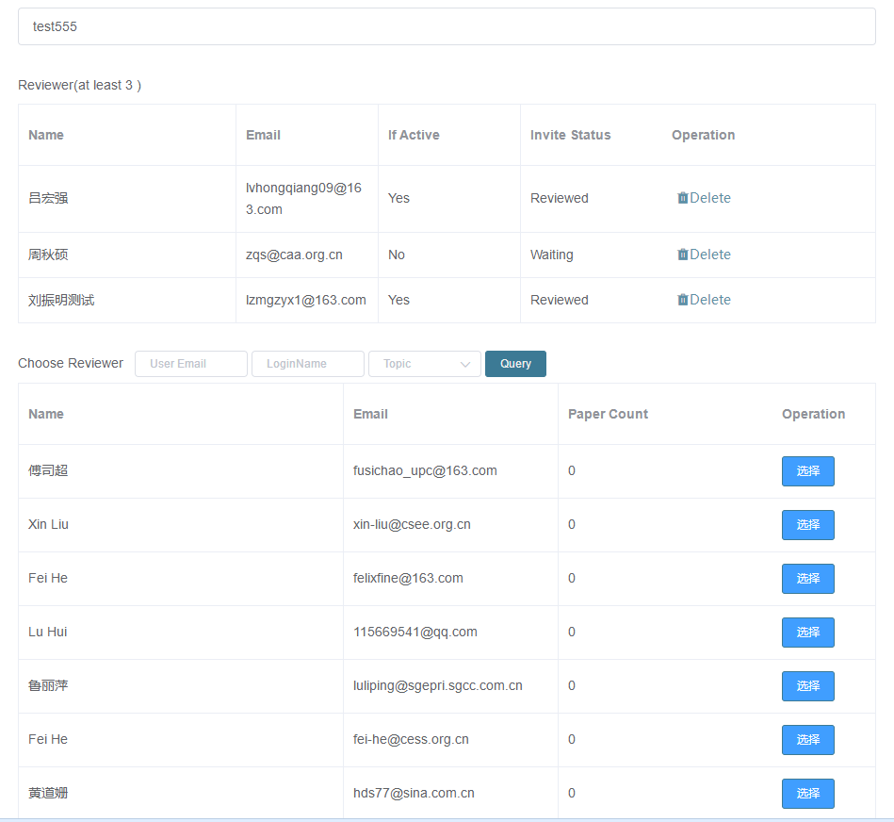

选择后的审稿人在上面有显示，最少选择三个。选择后点击“Submit”提交。

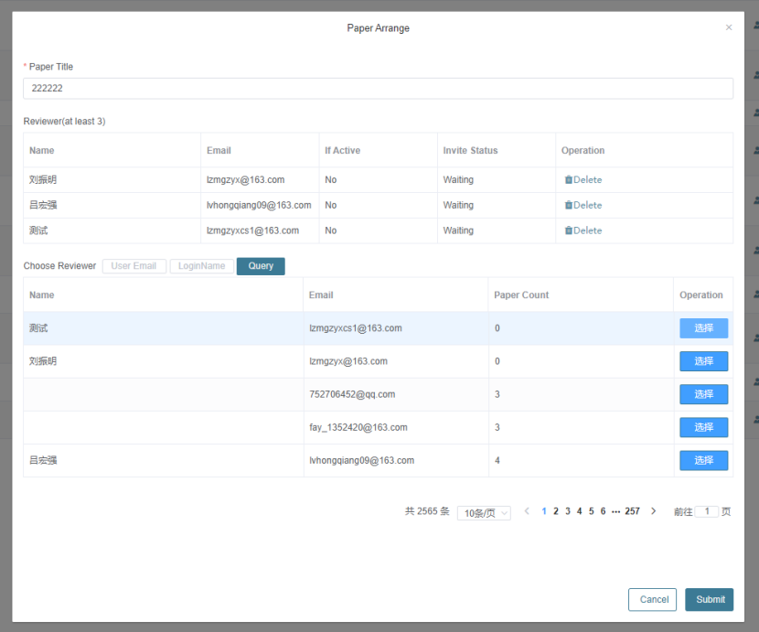

#### 填写副主席意见

副主席填写论文意见，用于主席审核参考。

进入“Paper”-“Operate”菜单

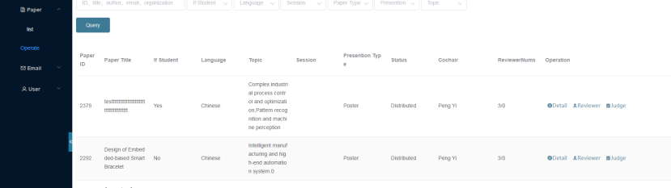

根据列中论文已评论数量，可以判断是否可以填写意见（最少2个已评论）。点击“Judge”按钮，可查看所有审稿人的详细审稿意见，给出副主席意见，并且选择是否推荐为最佳论文。

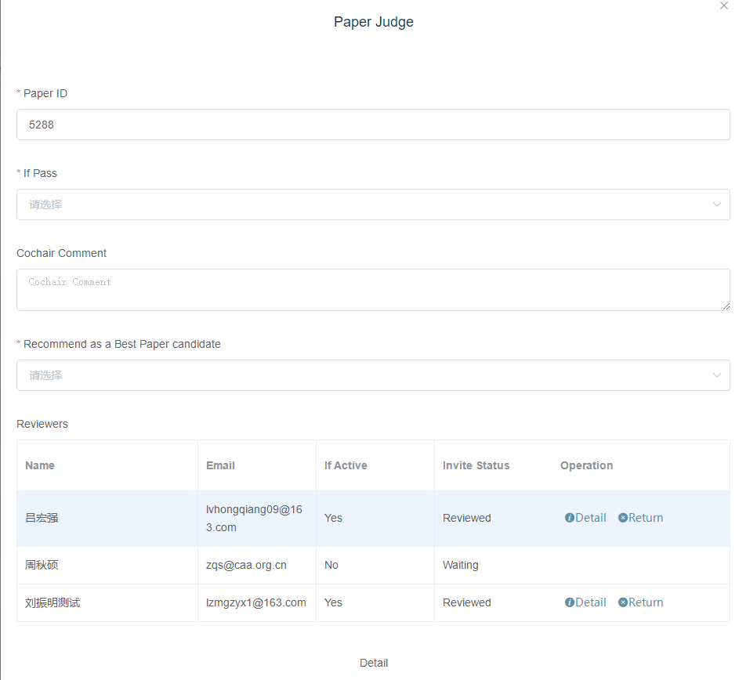

填写意见后，点击“Submit”提交意见。

如果论文的评论数量未达到要求，会进行提示，无法提交。

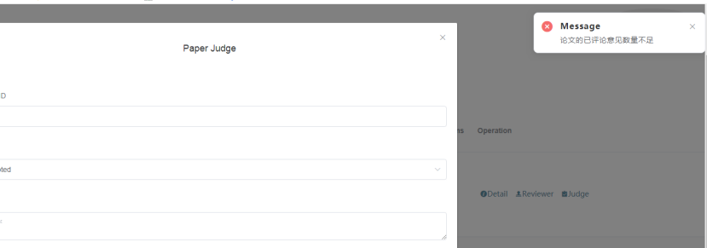

## 邮件管理

### 邮件列表

显示系统发送的邮件记录。

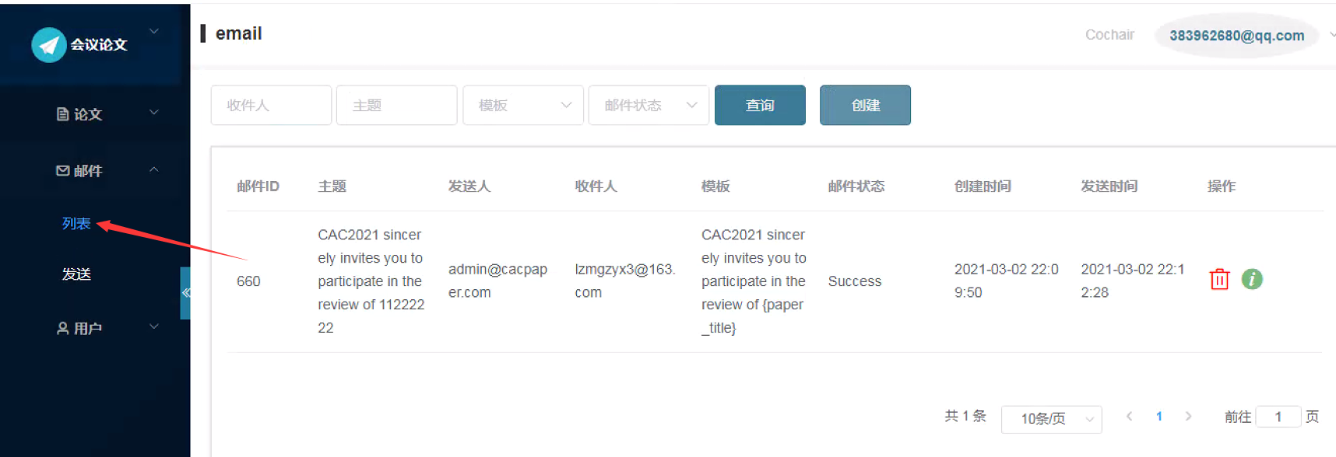

### 邮件发送

可以通过该功能给论文作者或者审稿人发送系统邮件。

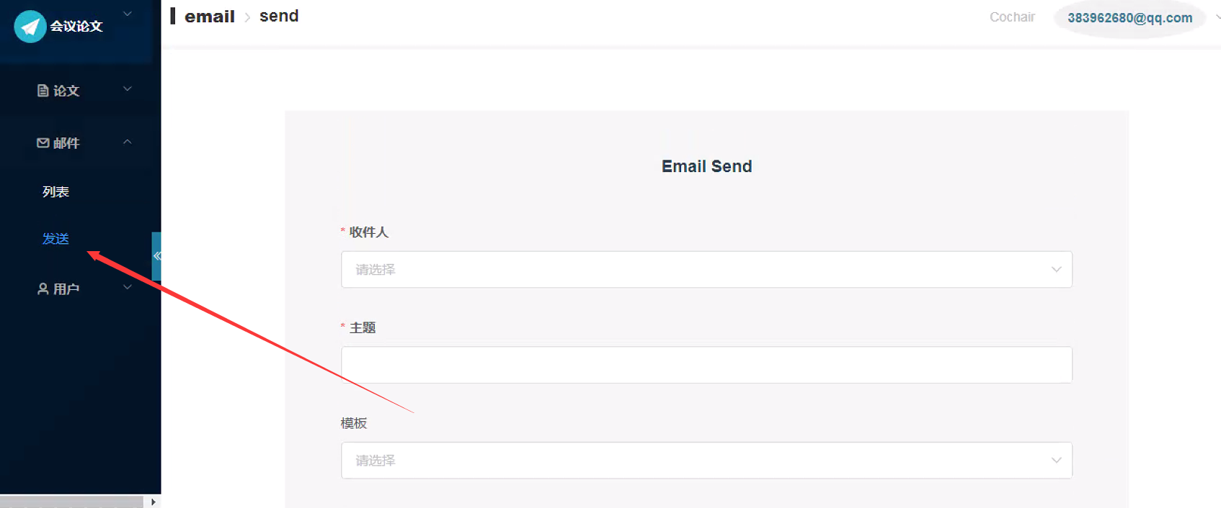

### 审稿邀请邮件管理

可查看审稿邀请邮件的状态，是否发送成功、审稿人是否接受、是否已完成评审

若未发送成功或长时间未接受审稿，可选择重新发送邀请邮件。

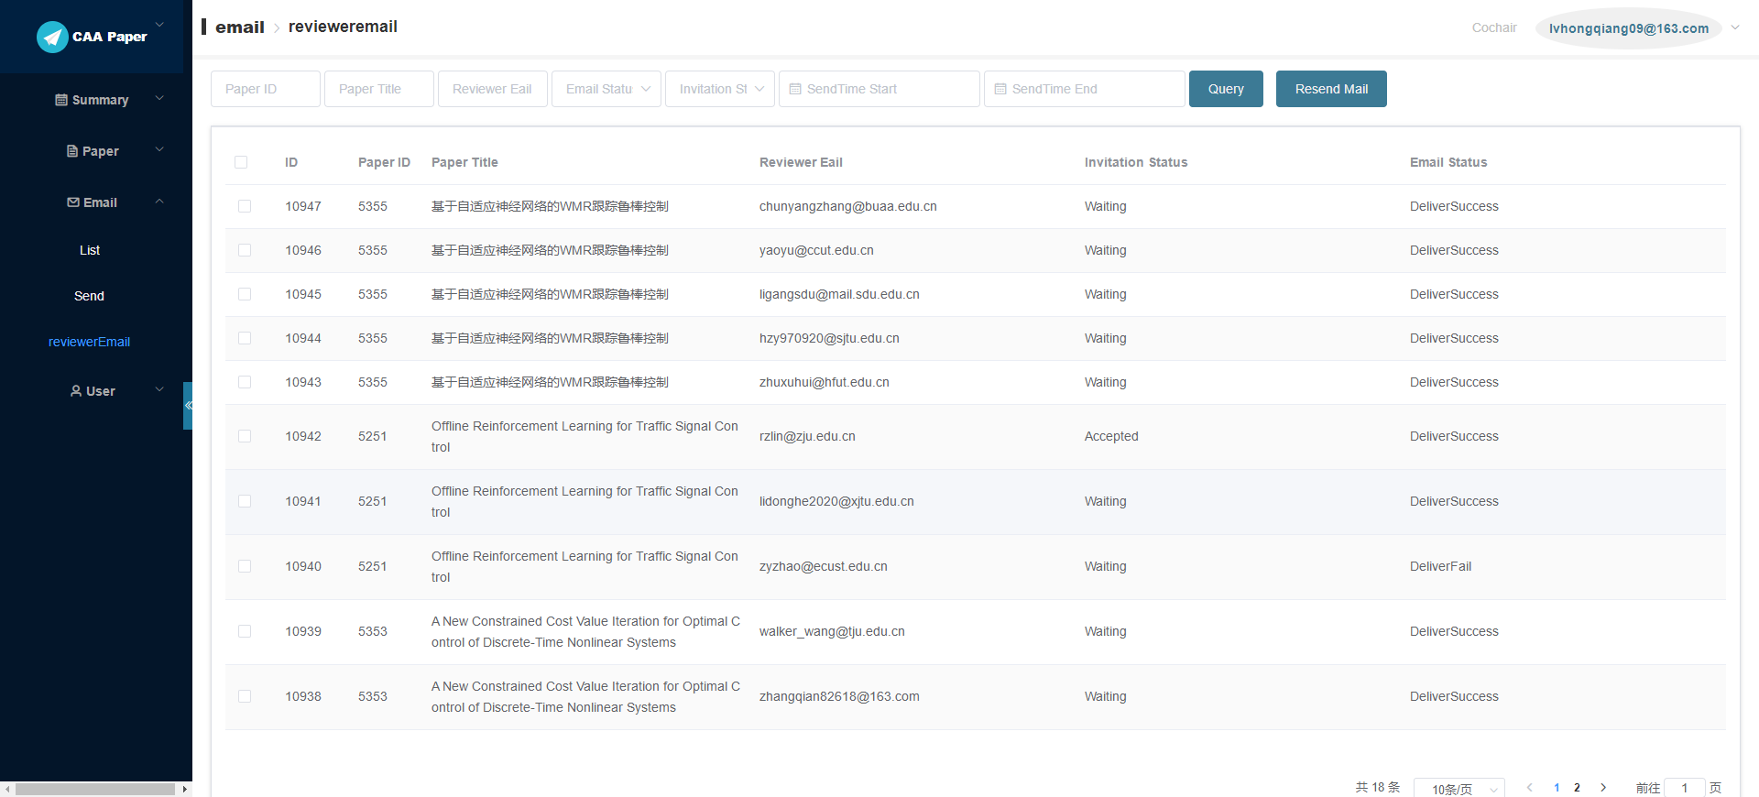

## 邀请审稿人

### 用户列表

该功能显示系统中的作者和审稿人信息。

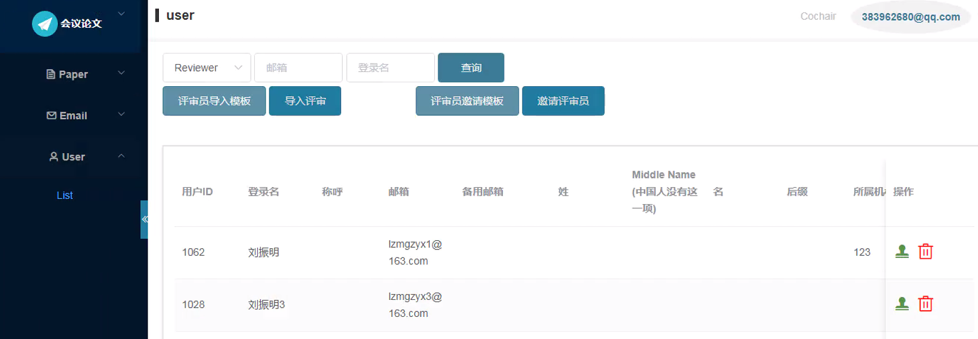

#### 导入审稿人

导入审稿人，会自动进行审稿人注册，可以直接用于后续的“设置论文审稿人”。

需要已知审稿人的**邮箱、姓名、单位、手机号信息，如果只知道邮箱信息，见1.5.1.2.**

点击左侧菜单User的下级菜单List菜单进入用户管理页面。

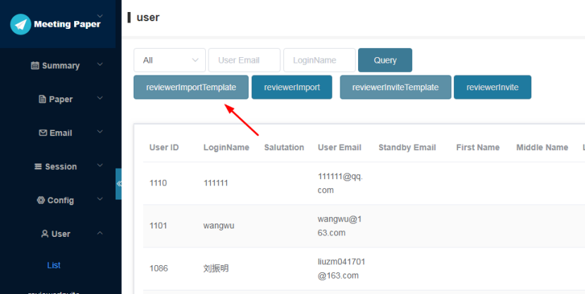

点击“Temlate”按钮下载excel模板。

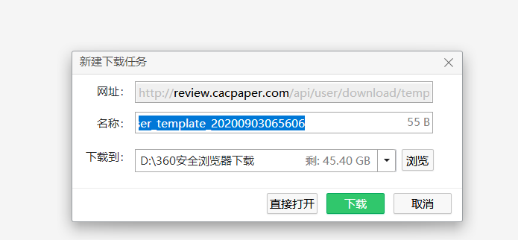

打开模板内容如下：

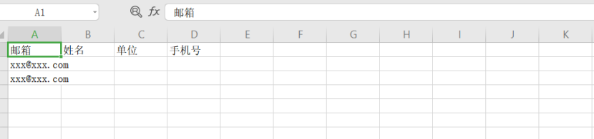

模板内邮箱、姓名、单位、手机号信息必须填写，漏掉将忽略导入。填写示例如下

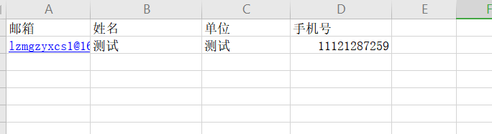

点击导入按钮“Import”，导入文件

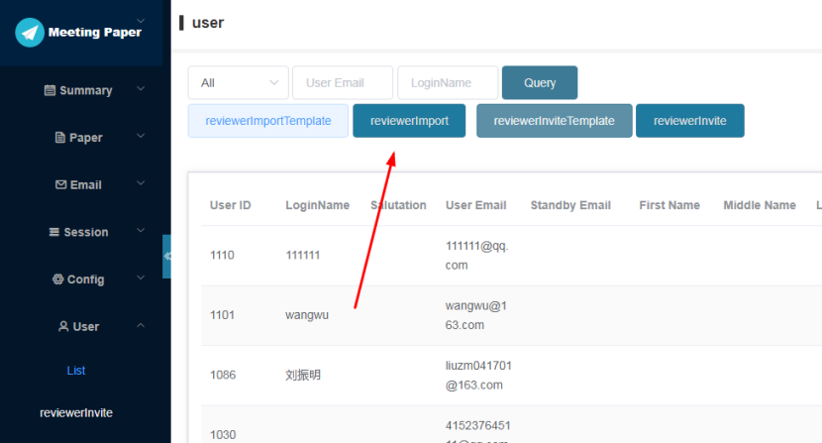

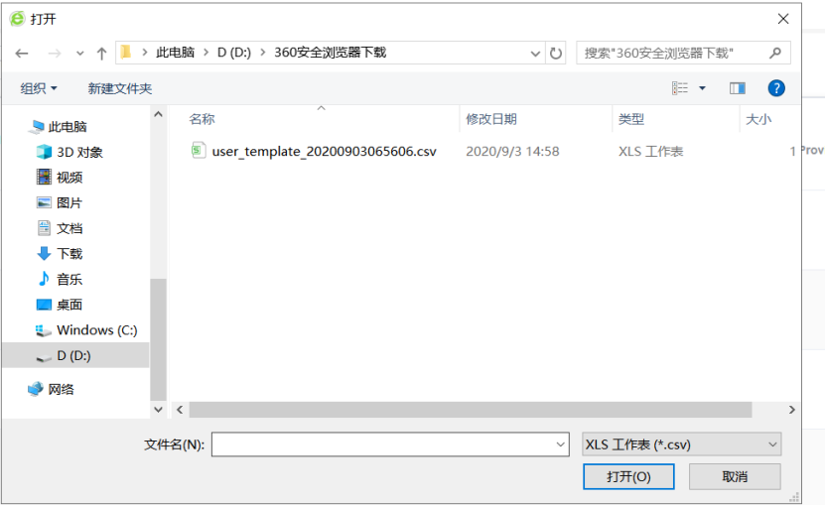

导入后，可以选择查询条件，进行查询。

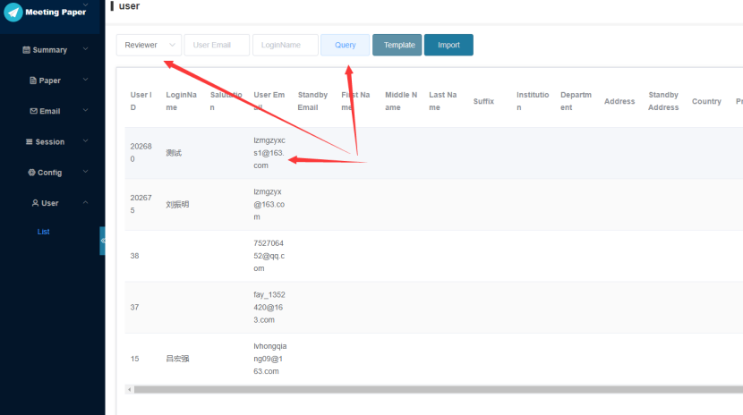

#### 审稿人邀请

**如果不能提供完整审稿人信息（只有邮箱信息）**，可通过模板导入邮件信息，邀请审稿人自行注册账号加入到审稿人库中。

点击左侧菜单User的下级菜单List菜单进入用户管理页面。

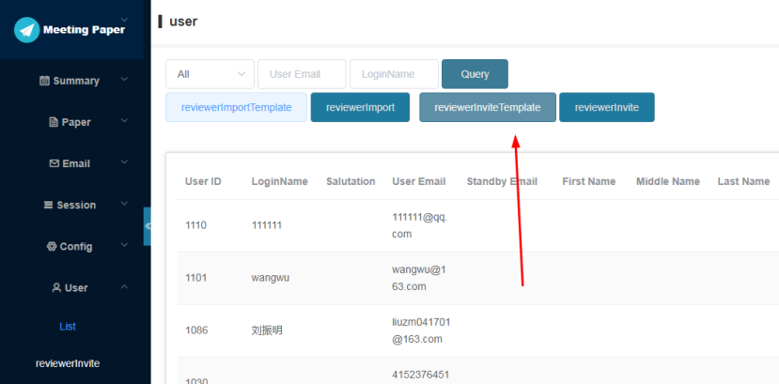

点击“邀请模板”按钮下载excel模板。



打开模板内容如下：

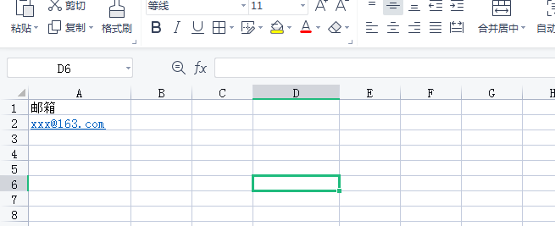

填写邮箱信息，点击邀请按钮，导入文件

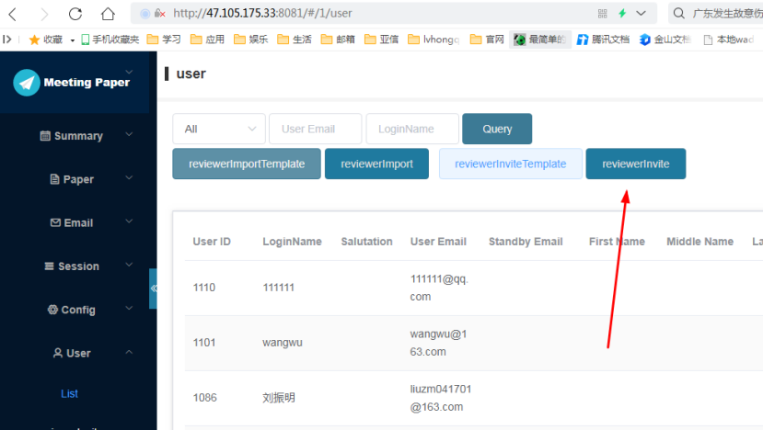



导入后，可以在邮件发送记录查询邀请邮件发送状态。

